

Igor Albert

Daniel Bäuerle

Ellen Bankovic

Robin Hoffmann

Fabian Sorn

# Aufgabe 1.1 Anforderungsdokument

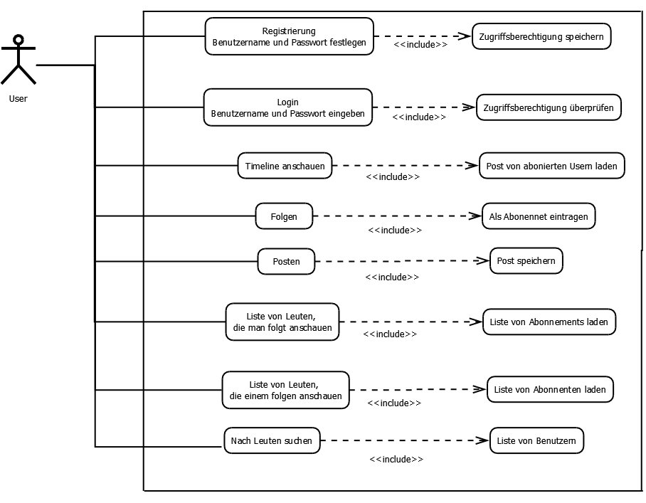

# Aufgabe 1.2 Entwurf der Seitennavigation

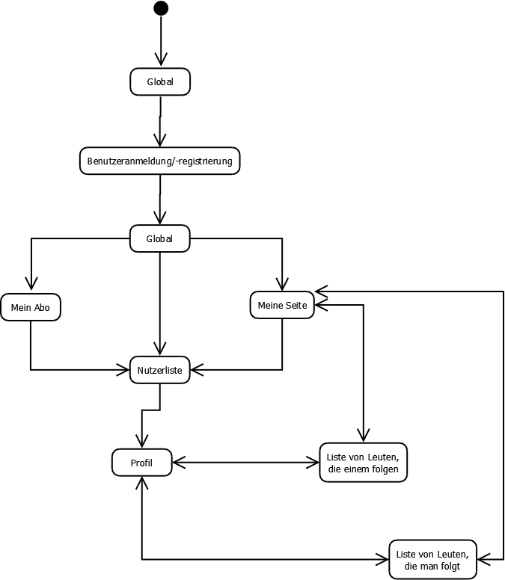Wegen Platzgründen wurden die Beziehungen bei einem Timeout weggelassen.

Bei einem Timeout gelangt man von jedem Zustand aus zurück zum Anfangszustand „Global“.

# Aufgabe 1.3 Mockup der Hauptseite(n)

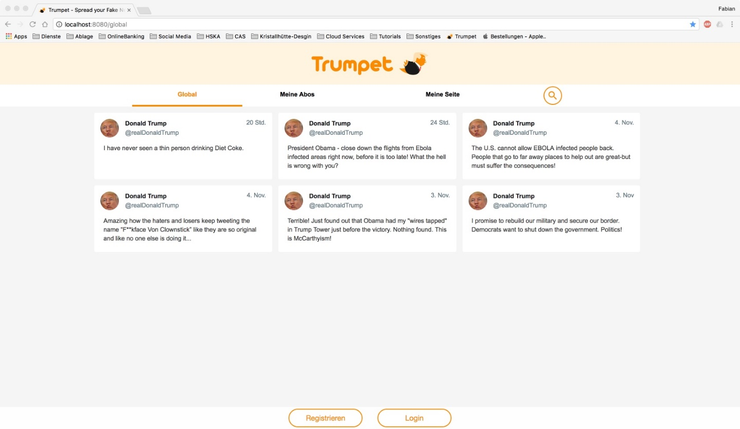

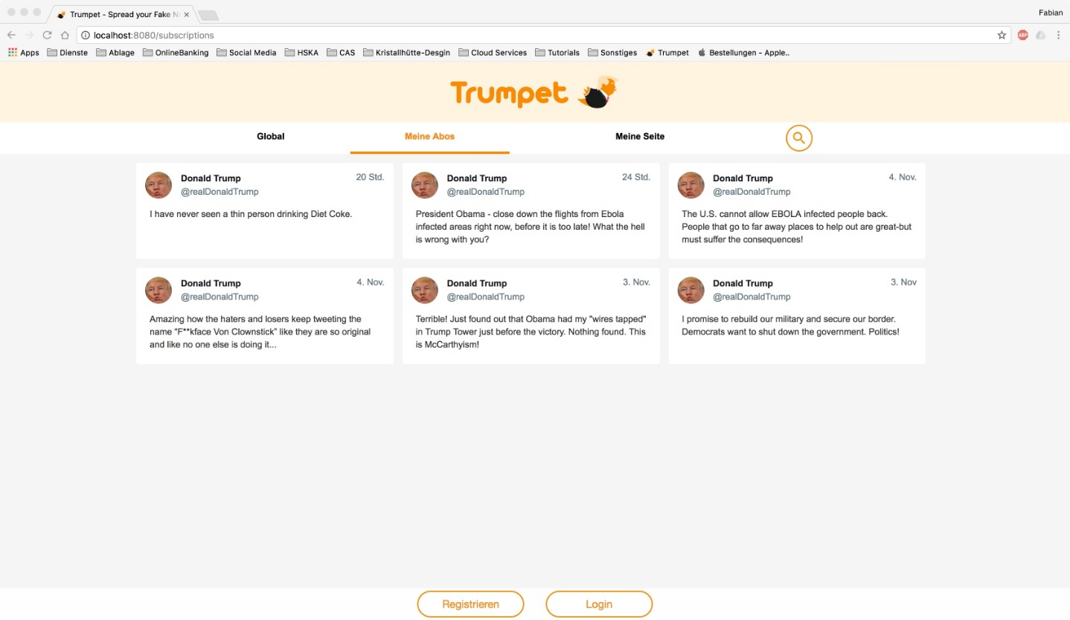

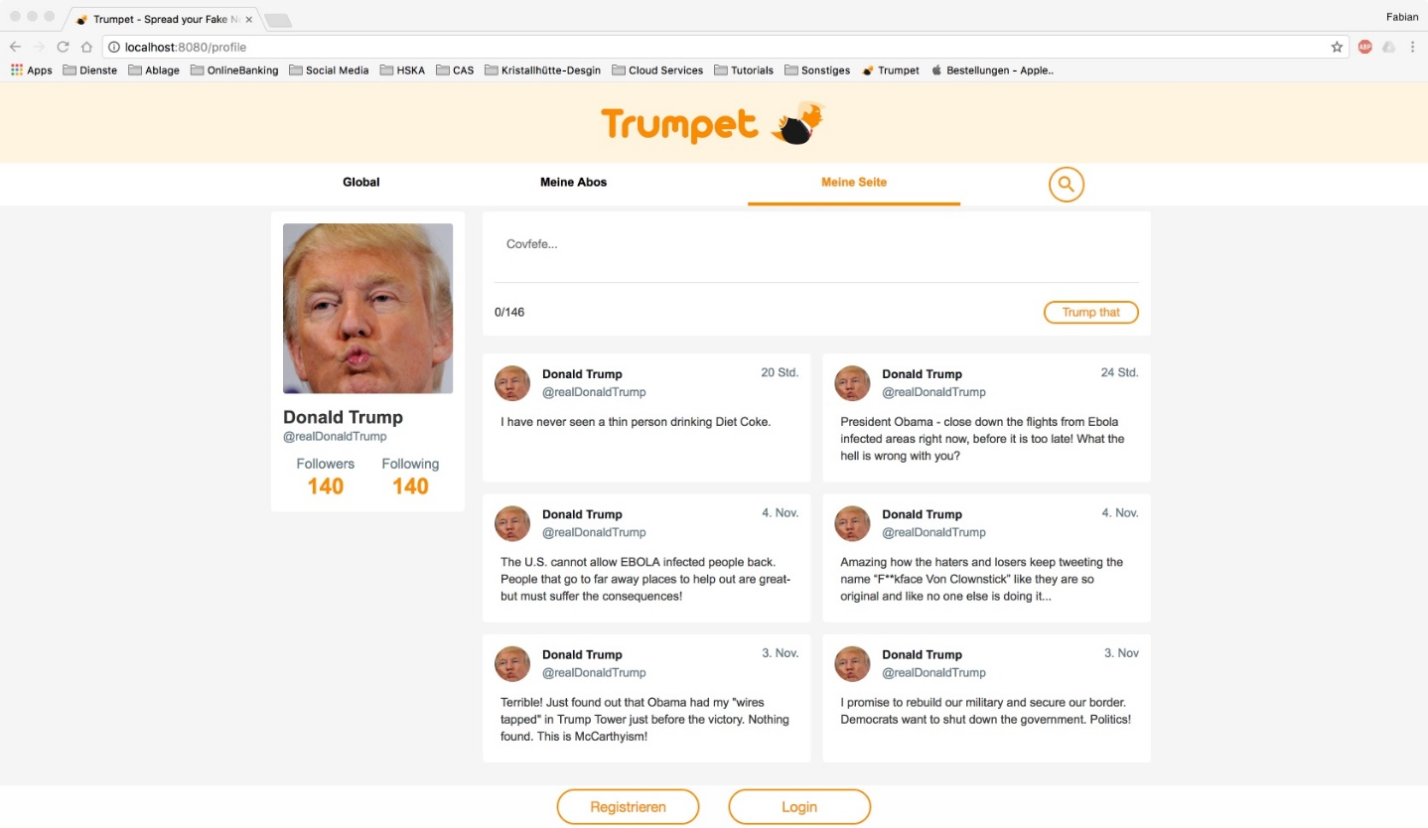

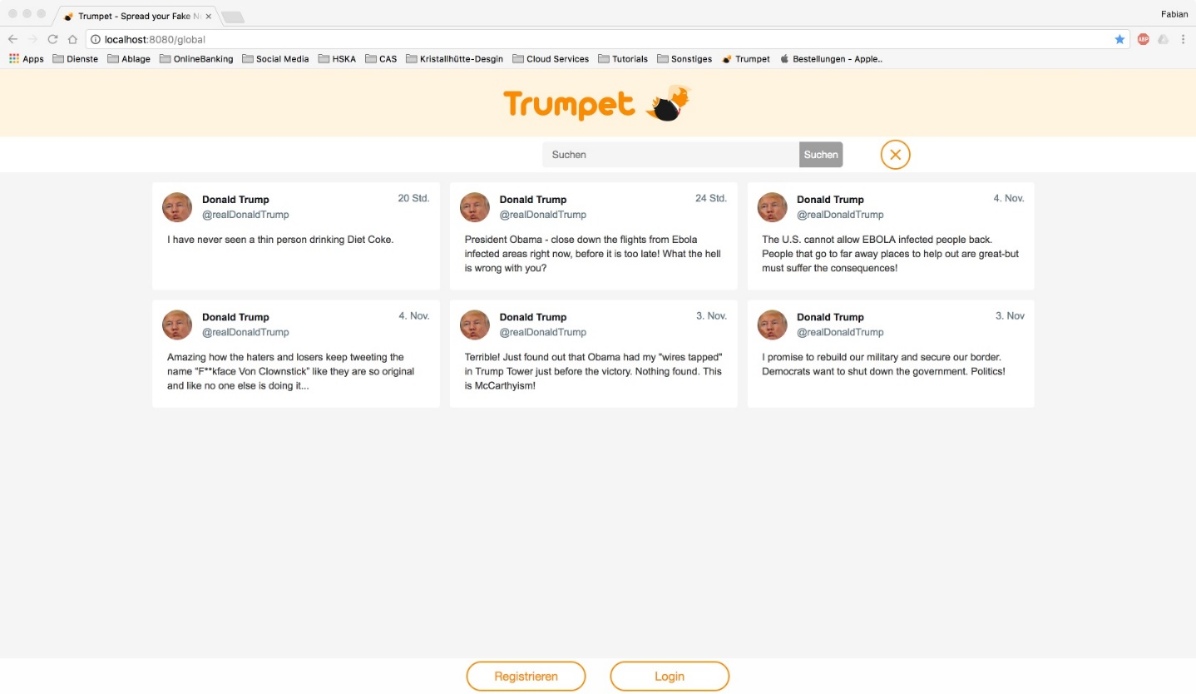

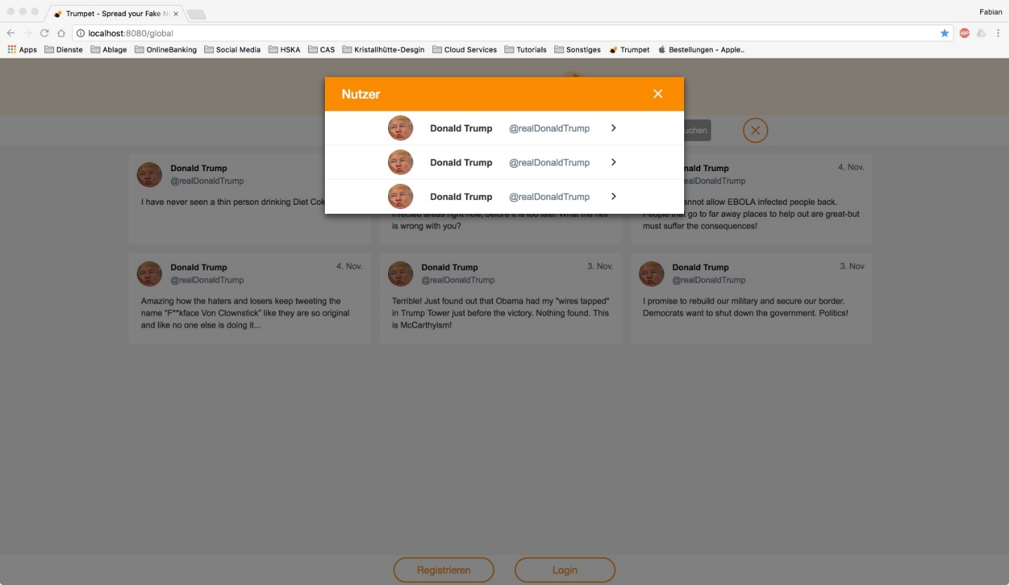

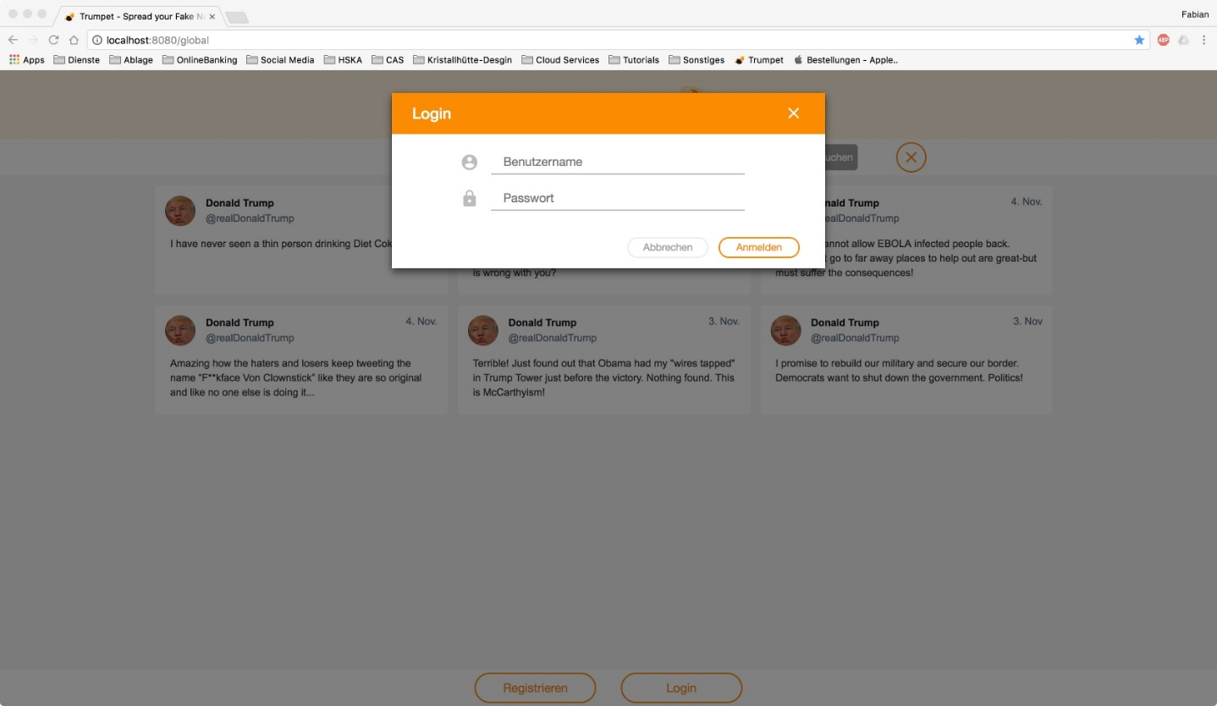

# Aufgabe 1.4 Entwurf des Technischen Datenmodells

**Datenstruktur: Hash**

Key Value

username name Peter

pw 123

**Datenstruktur: RedisAtomicInteger**

Key Value

<username>:count integer

**Datenstruktur: Sorted Set**

Key Value

all_users <username>

**Datenstruktur: Set**

Key Value

<username>:following Set  
  
  
**Datenstruktur: Set**

Key Value

<username>:follower Set

**Datenstruktur: Hash**

Key Value

<username>:tweet:<id> time

Message

**Datenstuktur: List**

Key Value

global <username>:tweet:<id>

**Datenstuktur: List**

Key Value

<username>:following:tweet <username>:tweet:<id>

**Datenstuktur: List**

Key Value

<username>:personal <username>:tweet:<id>